|  |  |
| --- | --- |
| Thème : Constitution et Transformations de la matière | C5 : vers des entités chimiques plus stables |
| Bilan cours | |

## 🡪 Le tableau périodique des éléments

La classification périodique s’est construite par tâtonnement au XIXe siècle jusqu’à la version actuelle dont la base est celle de Dmitri Mendeleïev en 1869. Dans la classification périodique, les éléments sont **rangés par numéro atomique *Z* croissant**.

Sur le tableau périodique figurent les symboles des éléments chimiques. Les symboles sont

-soit une lettre en majuscule (ex : H pour hydrogène, K pour Potassium) ;

-soit une lettre en majuscule + une lettre en minuscule ( ex Na pour sodium, Li pour lithium).

En connaissant la position d’un élément dans la classification périodique, on peut en déduire sa configuration électronique et inversement. On peut repérer des blocs selon les dernières sous-couches qui se remplissent :

### 

**Une nouvelle période démarre à chaque fois qu’une couche est pleine :**

-La fin de la 1ere ligne correspond à la couche 1s pleine.

-La fin de la 2eme ligne correspond à la couche 2p pleine.

-La fin de la 3ème ligne correspond à la couche 3p pleine.

### Notion d’isotopie

Les isotopes d ‘un même élément comportent le même nombre de protons , mais un nombre de neutrons différents. Sur le tableau périodique figure l’isotope le plus stable, c’est la version la plus abondante sur Terre.

Exemple :

## 🡪 Les familles chimiques

### Propriétés chimiques similaires

Les éléments chimiques appartenant à une même colonne ont des structures électroniques similaires, ils ont donc le même nombre d’électrons de valence. Cela leur confère des propriétés chimiques similaires.

On dit qu’ils appartiennent à la même famille chimique. Voici quelques familles chimiques connues :

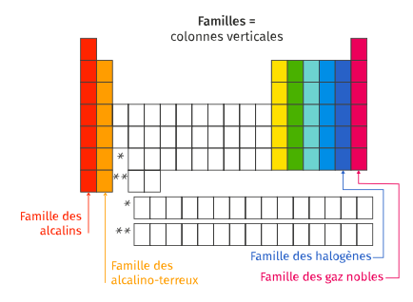

Exemple : le lithium , le sodium et le potassium appartiennent à la famille des alcalins.

### Une famille à qui tout le monde veut ressembler, les gaz nobles

La famille des gaz nobles constitue la dernière colonne du tableau périodique. Il s’agit de la famille dont toutes les couches sont remplies :

He : **1s2**

Ne : 1s2**2s22p6**

Ar : 1s22s22p6**3s23p6**

Cela leur confère une stabilité, donc ces éléments sont chimiquement inertes : ce sont des gaz monoatomiques dans les conditions ordinaires de température et de pression.

### Comment ressembler aux gaz nobles ?

Pour plus de stabilité, les atomes subissent des transformations chimiques:

-soit en se transformant en ions ;

-soit en se regroupant pour former des molécules, en mettant en commun un électron de la couche de valence (la dernière couche remplie)

Pour ce faire, ils doivent saturer leur dernière couche remplie en adoptant la configuration électronique du gaz noble le plus proche.

## 🡪 Vers des entités chimiques plus stables : la formation d’ions

Pour ressembler au gaz noble le plus proche, un atome :

### Devient un anion :

En gagnant un ou plusieurs électrons .

Exemple :

### Devient un cation :

En perdant un ou plusieurs électrons .

Exemple :

## 🡪 Vers des entités chimiques plus stables : la formation de molécules

### Liaison covalente

### Schéma de Lewis d’une molécule

Etape 1 : Écrire la configuration électronique de chaque atome.

Etape 2 : En déduire le nombre d’électrons de la couche externe pour chacun.

Etape 3 :parmi ces électrons externes

trouver le nombre d’électrons de valence + les doublets non-liants.

Etape 4 : identifier l’atome central , représenter son schéma de Lewis au milieu, et les atomes périphériques autour.

Etape 5 : lier les électrons célibataires entre eux (attention, il peut y avoir des liaisons multiples)